Les Éclipses

Introduction

Il existe deux sortes de phénomènes différents regroupés sous l’appellation « éclipse », visible depuis la surface terrestre.

- L’éclipse de Lune où notre satellite naturel pénètre dans le cône d’ombre engendré par la Terre sous le rayonnement solaire (voir Figure 1).
- L’éclipse de Soleil où la Lune cache le disque de l’astre du jour (voir Figure 2). L’appellation « éclipse » est ici incorrecte, car, en aucun cas, le Soleil est caché par une quelconque zone d’ombre. Le terme « occultation du Soleil par la Lune » eût été plus adéquat. Par mesure de facilité, nous maintiendrons, ici, le terme « éclipse ».

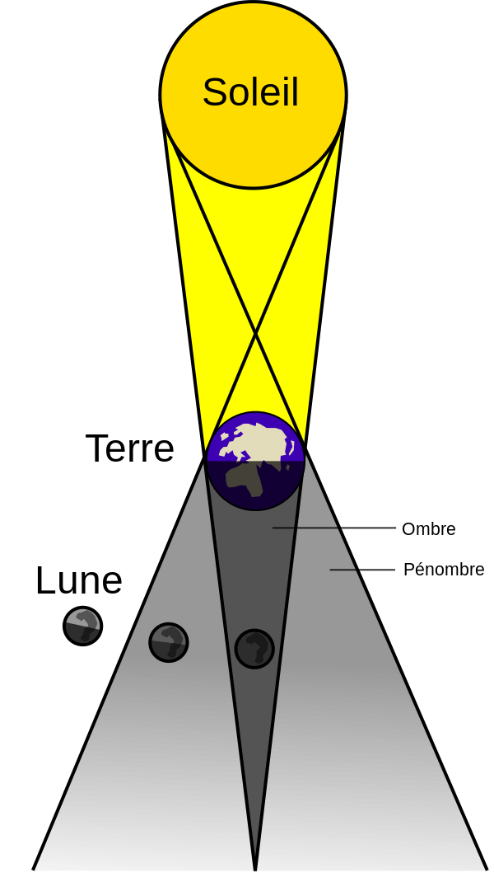 | 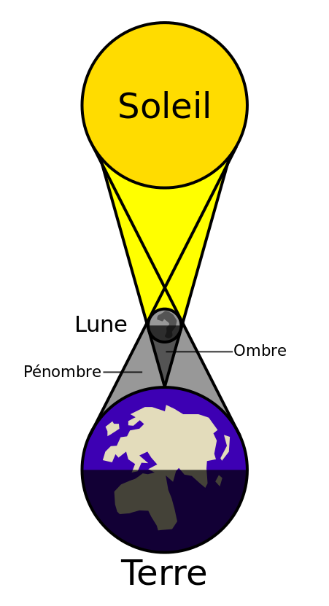
Figure 1 : éclipse lunaire | Figure 2 : « éclipse » solaire

ATTENTION ! Ne jamais observer le Soleil directement sans protection spéciale.
Si vous observez à l’œil nu, prévoir des lunettes spéciales « éclipse » (les lunettes solaires ne conviennent pas !) ou un verre pour soudeur de grade 14.
Si vous utilisez un télescope, vérifiez que celui-ci est muni d’une protection spéciale adéquate.
Votre vue est un bien précieux, soyez prudent.

Historique

Le phénomène d’éclipse (lunaire ou solaire) est observé depuis la nuit des temps. Cependant, la première observation consignée d’une éclipse (solaire) remonte à l’an 1375 Av. J.-C en Mésopotamie. Il faudra attendre probablement l’époque d’Hipparque (190 à 120 av. J.-C.) pour que celles-ci soient prédites. C’est de cette époque que date la machine d’Anticythère, calculateur mécanique de l’Antiquité (Figure 3).

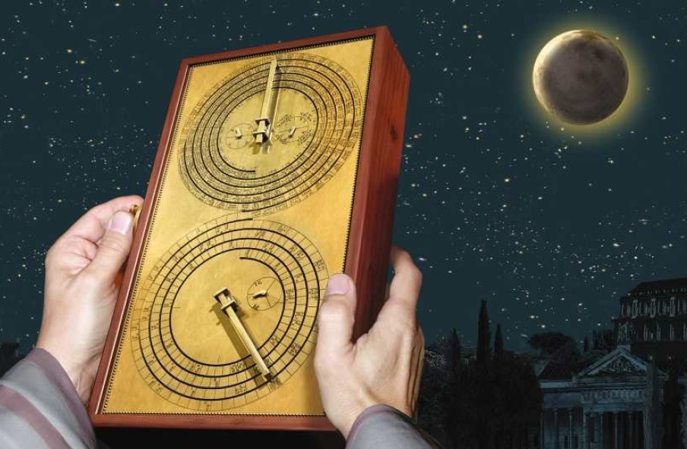
Figure 3 : reconstitution de la machine d’Anticythère (IIème siècle Av. J.-C.)

Le mécanisme des éclipses

Une éclipse, lunaire ou solaire, ne peut survenir que si l’alignement géométrique du Soleil, de la Lune et de la Terre est réalisé. Une « occultation du Soleil par la Lune » est uniquement possible si notre satellite naturel se situe exactement entre l’alignement Soleil - Terre, pendant la phase de Nouvelle lune (voir Figure 4, points 2 et 3). Une éclipse de Lune peut survenir lorsque la Pleine Lune pénètre dans la zone d’ombre de la Terre, celle-ci étant engendrée par la lumière issue du Soleil (voir Figure 4, points 1 et 4).
Si le plan de l’orbite lunaire coïncidait exactement avec celui de la Terre autour du Soleil (ce dernier est aussi appelé « plan de l’écliptique »), on assisterait à une éclipse de Soleil à chaque Nouvelle lune et à une éclipse lunaire à chaque Pleine lune, soit tous les 29.5 jours. Mais le plan de l’orbite de la Lune est incliné d’environ 5°, par rapport au plan de l’écliptique et coupe celui-ci le long de la ligne des nœuds. La Lune, en décrivant sa trajectoire, traverse cette ligne en deux endroits opposés par révolution (voir Figure 5). Si la Pleine ou la Nouvelle lune survient dans le voisinage des nœuds, une éclipse est visible depuis la surface de la Terre. En pratique, de 4 à 7 éclipses (solaires ou lunaires) peuvent se produire annuellement. Aucune éclipse ne peut survenir si la ligne des nœuds de l’orbite lunaire n’est pas alignée avec le Soleil (voir Figure 4, points 5 et 6). Aussi, les éclipses ont-elles tendance à se répéter tous les six mois. Une éclipse solaire peut aussi succéder à une éclipse lunaire à une demi-lunaison (environ 15 jours) d’intervalle (Figure 4, points 3 et 4 et Tables 1 et 2 en 2036).

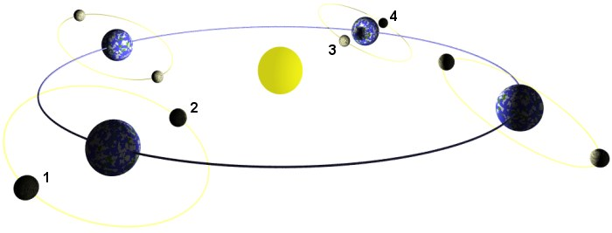  6  5 | Figure 4 : schéma présentant la configuration des éclipses lunaires et solaires. Noter l’inclinaison de l’orbite de la Lune par rapport au plan de l’écliptique. On peut signaler que les éclipses ont tendance à se répéter à six mois d’intervalle quand la ligne des nœuds est alignée avec le Soleil.
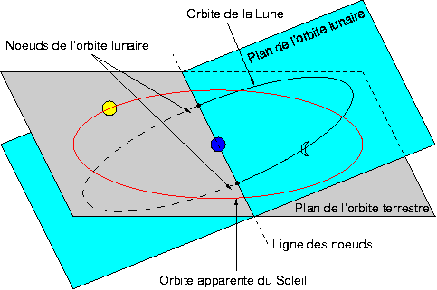 | Figure 5 : l’orbite de la Lune est inclinée d’environ 5° par rapport au plan de l’écliptique. Les deux plans se coupent selon la ligne des nœuds. Une éclipse ne peut survenir que lorsque la Lune se situe dans les environs immédiats de ces nœuds et alignée avec le Soleil. Contrairement à la figure 4, la représentation est, ici, géocentrique, en imaginant le mouvement apparent du Soleil autour de la Terre.

Les types d’éclipses solaires

Une éclipse totale (Figure 6 a) survient lorsque le disque de la Lune éclipse complètement celui du Soleil. Ce phénomène peut durer jusqu’à un peu plus de 7 minutes au maximum et est précédé et suivi des phases partielles.
Quelques minutes avant la phase de totalité, la lumière ambiante diminue nettement et provoque des modifications de comportement de la faune. Le spectacle de la totalité est le seul moment qui peut être observé sans protection (voir encart première page). Il s’agit d’un spectacle rare et plein d’émotions ! (voir Photo 1)
Un observateur situé en dehors de la zone d’éclipse totale ne peut observer qu’une éclipse partielle (Figure 6 c). Ainsi, le 20 mars 2015, un observateur, situé en Belgique, ne pourra assister qu’à une éclipse partielle, le disque lunaire couvrant uniquement 80 à 85% du disque solaire. Par contre, un observateur situé sur les îles Féroé assistera à une éclipse totale (voir Figure 8 et Photo 1). En Belgique, la dernière éclipse totale fut visible le 11 août 1999, après plus de 5 siècles et demi d’attente. La prochaine éclipse totale, visible en Belgique, aura lieu le 23 septembre 2090.
Non seulement l’orbite de la Lune est inclinée par rapport à l’écliptique, réduisant la quantité d’éclipses observables, mais cette orbite est elliptique. Lorsque la Lune est à l’apogée (le plus loin de la Terre), son diamètre apparent est insuffisant pour complètement occulter le Soleil. On parle alors d’éclipse annulaire (Figure 6 b). Cet effet est modulé par l’ellipticité de l’orbite de la Terre, elle-même. Ainsi, il y a plus de chance d’observer une éclipse solaire totale quand la Terre est à l’aphélie (le plus loin du Soleil), le diamètre apparent de notre étoile est alors plus petit et plus facilement occulté par notre satellite, surtout si celui-ci se trouve au périgée (le plus près de la Terre).

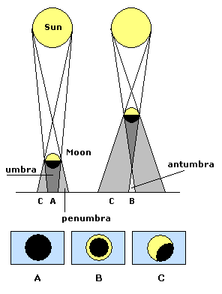 | Figure 6 : schéma illustrant les différents types d’éclipses solaires. Totale (A), annulaire (B), partielle (C). Les éclipses solaires dites « hybrides » ne sont pas abordées ici.
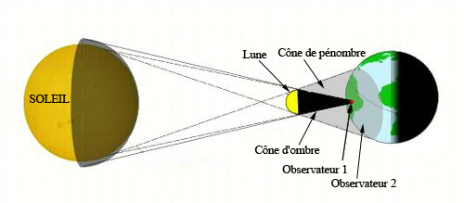 | Figure 7 : schéma illustrant la visibilité d’une éclipse totale. L’observateur 1 est situé dans la zone d’ombre et observe un Soleil complètement occulté. L’observateur 2 ne se trouve pas dans cette zone de totalité, mais dans celle de la pénombre où le Soleil n’est que partiellement caché. Ces zones se déplacent sur la surface terrestre en raison du mouvement de la Lune autour de la Terre et de la rotation de celle-ci.

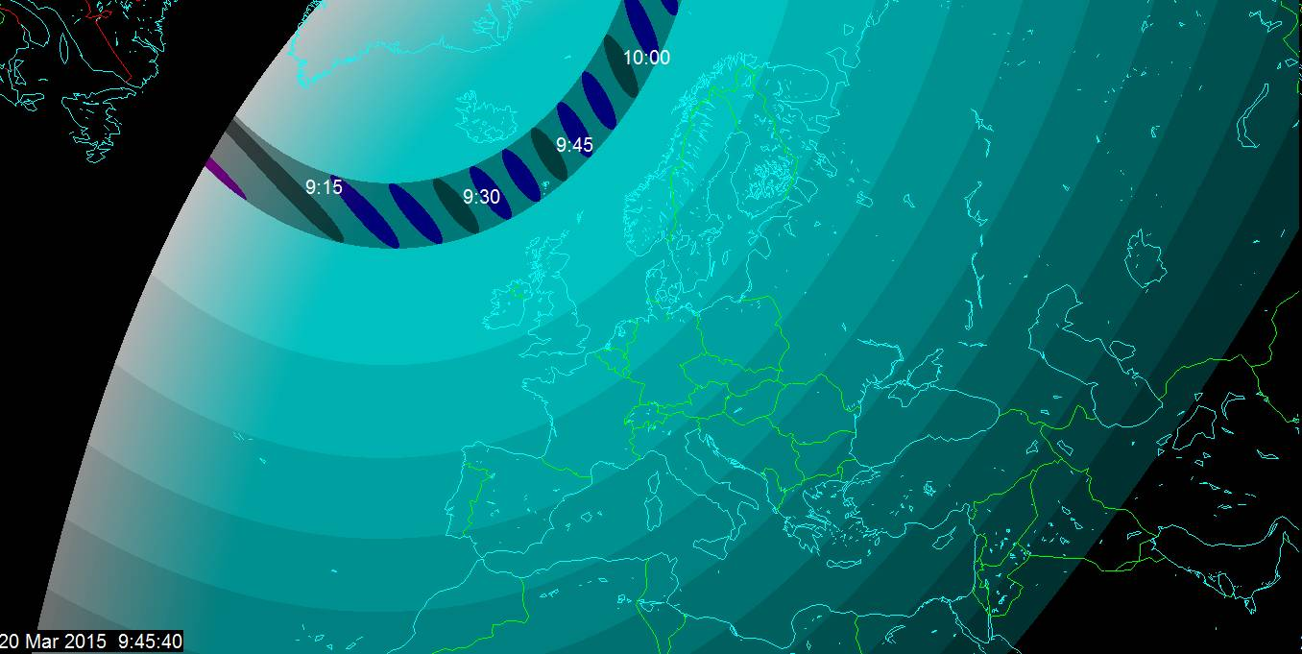
Figure 8 : Prochaine éclipse de Soleil visible depuis la Belgique. La zone de totalité balaiera les îles Féroé entre 9h30 et 9h45 Temps Universel (Logiciel Guide 9).

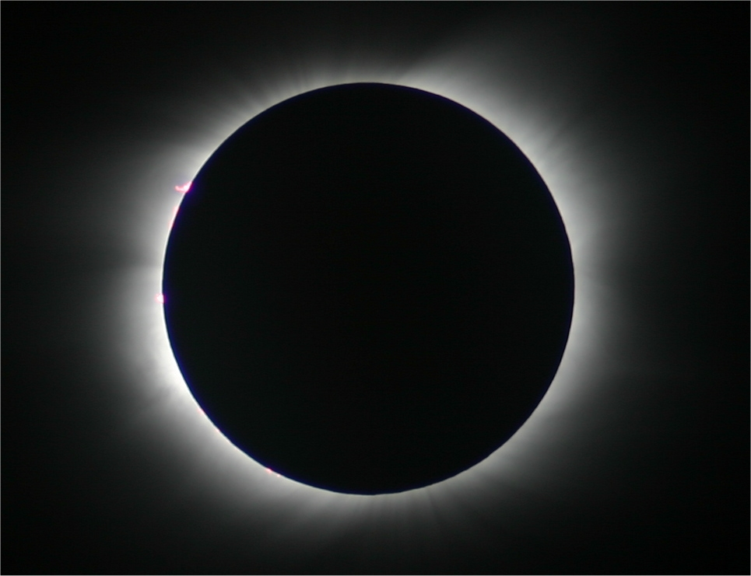
Photo 1 : Éclipse totale de Soleil. Image : Philippe Vangrootloon, Turquie, 29 mars 2006

Les types d’éclipses lunaires

Le Soleil en éclairant notre planète, engendre un cône d’ombre à l’arrière de celle-ci. Lorsque les conditions favorables sont réunies (Pleine lune proche d’un nœud de l’orbite lunaire), notre satellite plonge dans le cône d’ombre de la Terre et n’est plus éclairée par le Soleil : il s’agit d’une éclipse lunaire.
Le cône d’ombre est composé d’une zone de pénombre, au centre de laquelle se situe la zone d’ombre (voir figure 9 et 10). En cas d’éclipse lunaire totale, la Lune pénètre d’abord dans la zone de pénombre, ce qui n’est pas toujours détectable par l’œil humain, surtout au début. Ensuite, le disque lunaire rentre dans la zone d’ombre, c’est le début de la phase partielle, bien visible par les observateurs. Dans la zone d’ombre, la Lune se teinte d’une couleur orange foncé à marron sombre, en passant par diverses nuances de couleurs chaudes. Ces couleurs proviennent du fait qu’une faible fraction du rayonnement solaire, réfracté par l’atmosphère terrestre, parvient, malgré tout, sur le sol lunaire. Les nuances dépendent de la qualité de notre atmosphère et de la position plus ou moins centrale de la Lune dans la zone d’ombre. Pendant la phase de totalité, qui peut durer plus d’une heure et demie, la Pleine lune peut très bien devenir à peine visible. Ensuite, la Lune quitte progressivement la zone d’ombre et de pénombre (Figure 10).

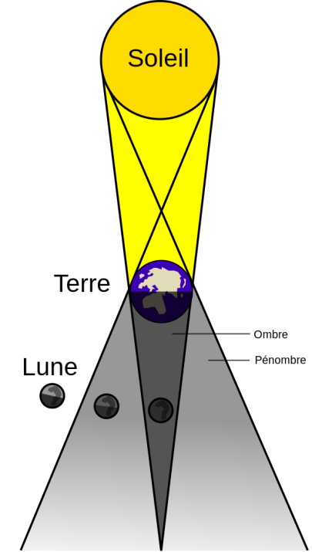 | Figure 9 : schéma d’une éclipse lunaire totale
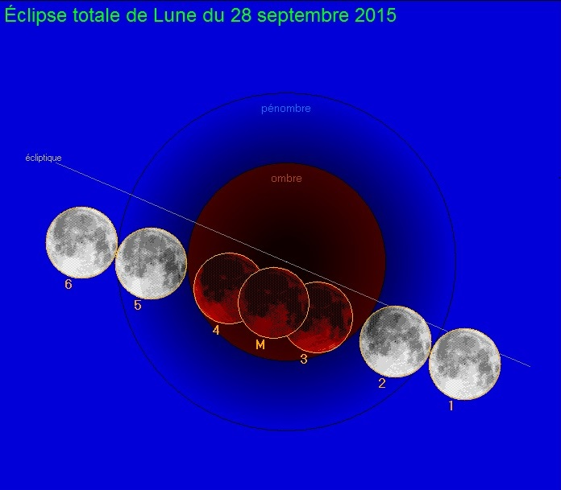 | Heures données en Temps Légal  1 : 2h10.2min entrée dans la pénombre  2 : 3h06.7min début phase partielle  3 : 4h10.6min début éclipse totale  M : 4h47.0min milieu éclipse totale  4 : 5h23.4min fin éclipse totale  5 : 6h27.3min fin éclipse partielle  6 : 7h23.8min sortie de la pénombre
Figure 10 : Phases de l’éclipse lunaire totale du 28/09/2015 (Logiciel Coelix 2.078). Cette éclipse fait suite, à 6 mois d’intervalle, à l’éclipse solaire du 20 mars 2015.

Lorsque la Lune ne pénètre pas complètement dans la zone d’ombre de la Terre, on assiste à une éclipse partielle. Quant à l’éclipse de Lune par la pénombre, elle est citée, ici, mais ne représente pas du tout un phénomène digne d’intérêt pour le public.
À noter que, contrairement aux éclipses solaires, aucune précaution spéciale n’est à prendre pour protéger la vue de l’observateur, lors d’une éclipse lunaire.
L’éclipse totale lunaire est généralement visible depuis une grande partie de l’hémisphère terrestre plongé dans la nuit. Ce n’est pas le cas des éclipses solaires totales où la zone de totalité (au maximum un peu moins de 270 km) ne balaie qu’une faible surface de notre planète. Ce qui explique pourquoi il faut parfois attendre longtemps avant de revoir une éclipse solaire totale, depuis un endroit déterminé.

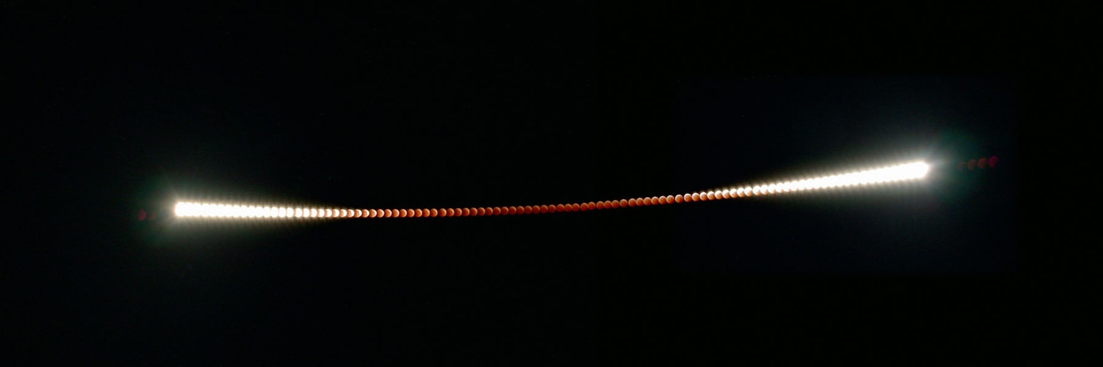
Photo 2 : Les phases d’une éclipse totale lunaire (28 octobre 2004). Image : Forrest J. Egan (Digital Astro)

Le futur des éclipses

À cause de l’effet de marée, notre satellite naturel s’éloigne de la Terre de presque 4 cm par an. Dans 600 millions d’années environ, la Lune se sera assez éloignée, pour que son disque ne soit plus assez grand pour complètement cacher le Soleil. Seules des éclipses solaires annulaires seront encore visibles depuis notre planète, à cette époque. À contrario, il y a 600 millions d’années, les éclipses solaires étaient chaque fois totales et duraient près de 15 minutes.
Le futur des éclipses lunaires est moins délicat : certes, celles-ci seront progressivement moins nombreuses, mais les éclipses lunaires totales seront toujours bien présentes alors que les éclipses solaires totales auront disparu.

Activités pratiques

Créer des éclipses avec des modèles en 3D

À l’aide d’une lampe de bureau, d’un globe terrestre et d’une balle de golf, inviter les participants à reproduire les différents phénomènes décrits ci-dessus. Faire remarquer, au préalable, que les maquettes utilisées ne sont pas à la même échelle. La compréhension des phénomènes, plus que l’authenticité, prime dans ce cas.

Illustrer les différents types d’éclipses solaires

À l’aide d’une série de disques (noirs et jaunes), représenter les différentes phases d’une éclipse solaire ainsi que le phénomène d’éclipse solaire annulaire.

Les éclipses ailleurs que sur Terre

Ces phénomènes ne sont pas propres à notre système Terre-Lune. Ainsi, les planètes possédant un ou des satellites naturels tournant autour d’elles, sont aussi le théâtre de ces spectacles célestes. Les satellites naturels de la planète Mars sont trop petits pour provoquer une éclipse de Soleil totale. Depuis la Terre, il est facile de suivre, avec un instrument modeste, les éclipses des quatre satellites principaux de Jupiter. Ces satellites occultent également l’astre du jour, leur ombre est parfaitement visible sur le disque de Jupiter. Les plus longues éclipses de Soleil sont visibles depuis la planète Neptune. En effet, son satellite naturel Triton, un des plus gros du système solaire, n’a aucune peine à occulter le disque solaire, très réduit du fait de la distance.

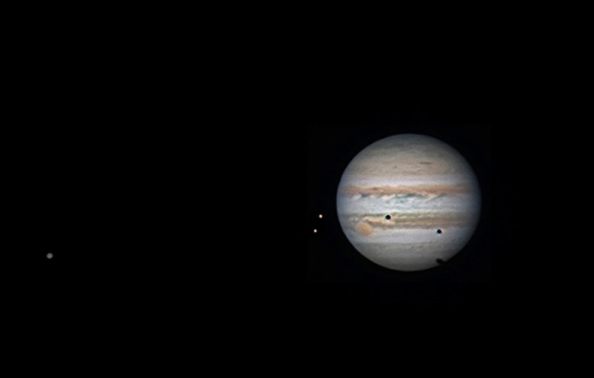 | 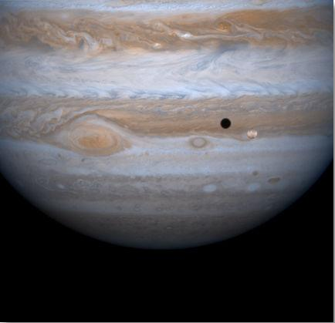
Photo 3 : L’ombre de trois satellites se projette sur le disque de Jupiter le 12 octobre 2013. À remarquer la Grande Tache Rouge à gauche de l’ombre d’Io, et la forme allongée de l’ombre de Callisto dû à la rotondité de Jupiter. Image de Léo Aerts. | Photo 4 : Passage et ombre d’Io sur Jupiter. Image NASA (Cassini-Huygens).

Tableaux des prochaines éclipses visibles en Belgique

Éclipses solaires

DATES | Fraction du Soleil occulté
20/03/2015 | ≈ 80%
10/06/2021 | ≈ 25%
25/10/2022 | ≈ 30%
29/03/2025 | ≈ 35%
12/08/2026 | ≈ 90%
2/08/2027 | ≈ 50%
1/06/2030 | ≈ 65%
20/03/2034 | ≈ 5%
21/08/2036 | ≈ 30%
16/01/2037 | ≈ 30%
5/01/2038 | ≈ 15%
2/07/2038 | ≈ 15%
21/06/2039 | ≈ 80%
Table 1 : Les prochaines éclipses de Soleil visibles depuis la Belgique. La fraction du Soleil occulté atteint 100% lors d’une éclipse totale. La prochaine éclipse totale visible en Belgique aura lieu en 2090. À noter que l’éclipse solaire d’août 2036 est précédée, 14 jours avant, par une éclipse lunaire totale (voir « Le Mécanisme des éclipses » et la Figure 4 pour l’explication).

Éclipses lunaires

Dates | Milieu de l’éclipse totale (TU)
28/09/2015 * | 2h47
27/07/2018 | 21h22
21/01/2019 * | 5h12
16/05/2022 | 4h11
7/09/2025 | 18h11
31/12/2028 * | 16h52
26/06/2029 | 3h22
20/12/2029 * | 22h42
18/10/2032 * | 19h02
14/04/2033 | 19h12
11/02/2036 * | 22h12
7/08/2036 | 2h51
18/11/2040 * | 19h03
Table 2 : Les prochaines éclipses lunaires TOTALES visibles depuis la Belgique. Les événements signalés par un « * » indiquent ceux dont la phase totale est entièrement visible depuis notre pays. Les heures sont indiquées en Temps Universel (T.U.), ajouter 1 ou 2 heures selon la date. À comparer avec les heures données dans la Figure 10. À noter la récurrence des éclipses à six mois d’intervalle (voir « Le Mécanisme des éclipses » et la Figure 4 pour l’explication).

Références :

http://fr.wikipedia.org/wiki/éclipse
http://apod.nasa.gov/apod
Pour la Science, 389, Mars 2010, page 64
Dans l’ombre de la Lune, collectif, 1998, Vereniging voor Sterrenkunde v.z.w.
Logiciel Guide 9, http://www.projectpluto.com/
Logiciel Coelix, http://www.ngc7000.com/fr/coelix/

Roland Boninsegna

